Ұзақ мерзімді жоспар бөлімі:  Елтану және саяси география негіздері  6.1 Дүниежүзі елдері |  |  | Мектеп: «№3 орта мектеп»МКМ  Мұғалімнің аты-жөні: Мархабаева Адина
Сынып : 8 |  |  | Қатысқан оқушылар: Қатыспаған оқушылар:
Сабақтың тақырыбы |  |  | Саяси картадағы сандық және сапалық өзгерістер
Осы сабақта қол жеткізілетін оқу мақсаттары (оқу бағдарламасына сілтеме) |  |  | 8.6.1.3 саяси картаның сандық және сапалық өзгерістерін талдайды
Сабақтың мақсаты |  |  | Саяси картаның сандық сапалық өзгерісіне талдау жүргізу
Бағалау критерийлері |  |  | Оқушылар :  - Саяси картадағы сандық өзгерістерді анықтайды;  - Саяси картадағы сапалық өзгерістерді анықтайды.
Тілдік мақсаттар |  |  | Оқушылар орындай алады:  Саяси картаның сандық сапалық өзгерісіне түрткі болған жайларды анықтайды(оқылым, жазылым, айтылым, тыңдалым)  Пәнге қатысты арнайы лексика мен терминология:  Сандық өзгеріс, сапалық өзгеріс, мемлекеттердің ыдырауы, мемлекеттердің бірігуі, астаналардың өзгеруі  Диалог құруға /жазылымға қажетті сөздер топтамасы:  Мемлекеттердің бірігуі немесе ыдырауы себебінен ............................ өзгеріске ұшырайды.  Саяси ......................................................... тарихи оқиғалар.
Құндылықтарды дарыту |  |  | Бұл сабақ оқушыларды академиялық шынайылық, топтық жұмыс кезіндегі ұйымшылдық, жауапкершілік, көшбасшылық дағдыларын дамытуға бағыттайды
Пәнаралық байланыстар |  |  | Саяси карта өзгерісіне әсер ететін жағдайларды сипаттау барысында тарих пәнімен байланыс жасайды.
Бастапқы білім |  |  | Оқушылар 7 сыныпта 7.6.1.5 қазақстандық компонентті қосымша қамту негізінде елдердің экономикалық-географиялық жағдайына баға береді мақсаты бойынша елдің территория өзгерісіне, астананың өзгеруіне әсер ететін факторларды талдай алады.
 |  | Сабақтың барысы
Сабақтың жоспарланған кезеңдері | Сабақтағы жоспарланған іс-әрекет |  |  |  | Ресурстар
Сабақтың басы | 1. Ұйымдастыру сәті. Бір біріне жақсы тілектер айту арқылы психологиялық ахуал туғызып, жағымды орта туғызып аламыз.  Тақтада 2 карта көрсетіледі , осы екі картаның айырмашылығын табу керек. Соған байланысты сабақтың тақырыбы ашылады.  Бүгінгі сабақтың оқу мақсаттарын айтамыз. 2. Тақтаға сабақтың тақырыбы мен оқу мақсаттары көрсетіледі.
Сабақтың ортасы | Мұғалімнің қысқаша түсіндірмесі.  Саяси картадағы сандық - сапалық өзгерістер жөнінде мәлімет береді.  Тапсырма 1 топтық жұмыс  Кестені толтыру (+-)  Дискриптор  Тарихи оқиғалар Сандық Сапалық  1945ж. БҰҰ құрылды.  1948ж. Корея бөлініп, солтүстігінде КХДР, оңтүстігінде Корея республикасы құрылды.  1991жылы КСРО ыдырады.  1991жылы ТМД құрылды.  1990жылы ГДР мен ГФР бірікті.  ЮФРО-ның ыдырауы салдарынан саяси картада 6 тәуелсіз мемлекет пайда болды.  1999жылы Португал отары –Аомыньның Қытай құрамына енуі  1997жылы Заир Республикасының аты өзгеріп, Конго Демократиялық Республикасы аталды.  1994жылы Камбоджаның мемлекеттік құрылымы өзгеріп, конституциялық монархияға айналды  Кестеде сандық - сапалық өзгерістерді толтырады  Тапсырма 2.  Атаулары өзгерткен елдерді контур картаға белгілейді  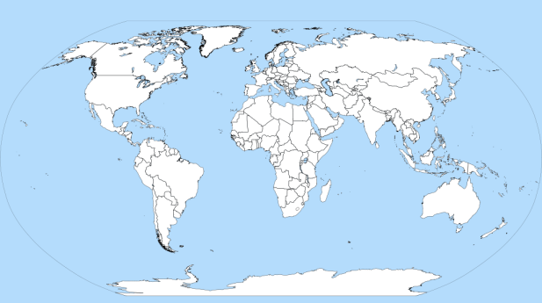  Бағалау критерийлері:  - саяси картадағы өзгерістерді талдайды  - саяси картаның сандық өзгерістерін талдайды  саяси картаның сапалық өзгерістерін талдайды  Тапсырма 3. Берілген мәтіннен «домино» әдісін пайдалана отырып сандық және сапалық өзгерістерді ретімен орналастырыңыз  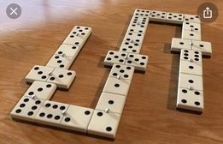  Дескриптор Оқушылар  Сандық- сапалық өзгерістерді анықтайды  Оқушылардың оқу жетістіктерін бағалау |  |  |  | Мәтін  Кескін карта  Мәтіндер
Сабақтың соңы | 8. Рефлексия  Бүгінгі сабақ мазмұны түсінікті ме?  Нені білгіңіз келеді?  Мақсатымызға жеттік пе?
Саралау – оқушыларға қалай көбірек қолдау көрсетуді жоспарлайсыз? Қабілеті жоғары оқушыларға қандай міндет қоюды жоспарлап отырсыз? |  |  |  | Бағалау – оқушылардың материалды меңгеру деңгейін қалай тексеруді жоспарлайсыз? | Денсаулық және қауіпсіздік техникасының сақталуы
Бастапқы білімді еске түсіру барысында 7 сыныпта алған білімдерін қолданады. Сабақ барысында мәтін арқылы, сын тұрғысынан ойлау арқылы білімін тереңдетеді. Тапсырманы орындау барысында әртүрлі топтарға бірігеді. |  |  |  | Сабақтың бастапқы бөлігінде алдыңғы білім бойынша қорытынды жасап, кері байланыс беріледі. Білім меңгеру кезеңінде, оқушылар белгіленген талаптар бойынша бағаланады. | Оқушылар сабақ барысында: топтық жұмыс, интербелсенді тақтамен жұмыс жасау барысында техникалық қауіпсіздікті сақтау ескертіледі.

